Ghi chú các chỗ đã sửa – Mô hình Use-case GoRide
File gốc: Mô hình Usecase GoRide.docx → file đã sửa: Mô hình Usecase GoRide (đã sửa).docx. Giữ nguyên định dạng và cách đánh số; chỉ sửa chữ, thêm 12 dòng mới và thay hình sơ đồ. Tổng 75 thay đổi, liệt kê đủ bên dưới. Nội dung đã đối chiếu với mã nguồn hiện tại của app.

1. Sơ đồ Use-case (mục 1)
- Chủ quán vẽ thành kế thừa (generalization) từ Khách hàng, vì chủ quán là khách hàng có quán đã duyệt.
- Bỏ đường nối “Khách chưa đăng nhập” → “Quản lý thông tin cá nhân” (phải đăng nhập mới có chức năng này).
- Thêm đường nối Tài xế → “Quản lý thông tin cá nhân” (tài xế sửa hồ sơ và thông tin xe).
- Thêm actor “Hệ thống (tự động)” nối với “Điều phối & xử lý tự động”, khớp bảng 2.1.
- “Thanh toán” (có 2 nhánh Tiền mặt / Ví điện tử) đổi thành “Chọn hình thức thanh toán”, được «include» từ Đặt chuyến xe và Đặt đồ ăn.
- Đường nối actor – use case là đường thẳng không mũi tên (đúng chuẩn UML); bố trí lại để không đường nào chạy ngầm qua use case khác.
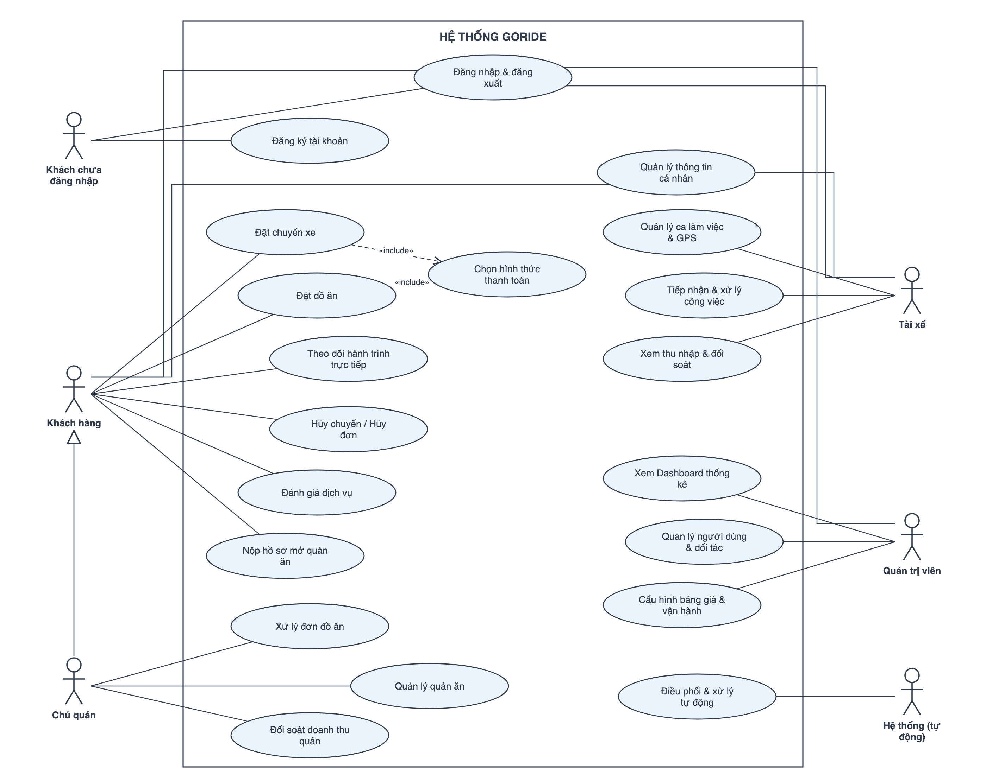

2. Đặc tả không còn khớp với app – đã viết lại
Các chức năng app đã đổi: báo giá và tính phí giao tự động (bỏ nút); tài xế chỉ bấm “Đã tới / Hoàn thành / Đã giao” khi xe đã tới nơi (dưới 250 m, server kiểm tra lại 300 m); tới điểm đón / quán thì xe đứng yên; đang có việc thì khoá đổi vị trí tay, khoá tắt Online và đăng xuất; bỏ nút “Chỉ đường” (tuyến vẽ tự động); GPS gửi qua UDP trên máy tính (không có bước xin quyền vị trí).
Mục | Trước | Sau | Lý do
4.23 | s- Trường hợp giỏ hàng trống: Hệ thống hiển thị giỏ hàng không có món để khách hàng tiếp tục lựa chọn. | - Trường hợp giỏ hàng trống: Hệ thống hiển thị giỏ hàng không có món để khách hàng tiếp tục lựa chọn. | Chữ 's' lạc đầu dòng
4.47 | 4.47.2.2. Các dòng sự khác | 4.47.2.2. Các dòng sự kiện khác | Thiếu chữ 'kiện'
4.49 | 4.49.2.2. Các dòng sự kiện | 4.49.2.2. Các dòng sự kiện khác | Thiếu chữ 'khác'
4.25 | Dòng sự kiện | 4.25.2. Dòng sự kiện | Thiếu số mục
2.1 Bảng actor | Người dùng đã đăng nhập tài khoản khách hàng thông thường, sử dụng các dịch vụ: tìm địa điểm/tuyến đường(chọn điểm đón, điểm đến), đặt xe máy/ô tô, đồ ăn, quản lý giỏ hàng, áp dụng voucher, thực hiện thanh toán bằng tiền mặt hoặc ví điện tử, theo dõi đơn/chuyến theo thời gian thực, hủy chuyến/đơn, đánh giá tài xế/quán ăn, nộp/rút hồ sơ mở quán | Người dùng đã đăng nhập tài khoản khách hàng thông thường, sử dụng các dịch vụ: tìm địa điểm/tuyến đường(chọn điểm đón, điểm đến), đặt xe máy/ô tô, đồ ăn, quản lý giỏ hàng, áp dụng voucher, chọn hình thức thanh toán (tiền mặt hoặc Ví GoRide), theo dõi đơn/chuyến theo thời gian thực, hủy chuyến/đơn, đánh giá tài xế/quán ăn, nộp/rút hồ sơ mở quán | App chỉ ghi nhận hình thức thanh toán, không xử lý ví điện tử
3.1 Bảng use case | Thanh toán | Chọn hình thức thanh toán | Đổi tên cho khớp sơ đồ mới
3.1 Bảng use case | Thực hiện thanh toán cước chuyến xe hoặc đơn đồ ăn bằng tiền mặt hoặc ví điện tử; ghi nhận trạng thái và lịch sử giao dịch | Khách chọn Tiền mặt hoặc Ví GoRide khi đặt chuyến/đơn; hệ thống tự tạo bản ghi thanh toán khi chuyến/đơn hoàn thành và lưu lịch sử giao dịch (không xử lý số dư ví). | Mô tả đúng chức năng thanh toán trong app
4.16. | 2. Khách hàng yêu cầu xem giá chuyến xe. | 2. Ngay khi khách hàng chọn đủ điểm đón và điểm đến (hoặc đổi thẻ giảm giá), hệ thống tự gửi yêu cầu báo giá, không cần bấm nút. | App đã bỏ nút “Xem quãng đường & giá”, báo giá tự động
4.24. | (thêm mới) | - Phí giao và tổng tiền được tính tự động mỗi khi khách hàng chọn/đổi địa chỉ giao, hình thức thanh toán hoặc thẻ giảm giá; nút “Đặt món” chỉ mở khi đã có tổng tiền. | App đã bỏ nút “Tính phí giao”
4.46. | (thêm mới) | - Ở bước 5, nếu Tài xế đang có chuyến xe hoặc đơn đồ ăn chưa hoàn tất, hệ thống không cho tắt Online. | Đúng luật mới: đang có việc không được tắt Online
4.46. | (thêm mới) | - Khi đang có việc, công tắc Online và nút Đăng xuất bị khoá; đóng cửa sổ thì hệ thống hỏi lại. | Đúng luật mới: khoá nút khi đang chạy
4.47. | 3. Hệ thống yêu cầu quyền truy cập vị trí nếu cần. | 3. Hệ thống lấy vị trí ban đầu của Tài xế (vị trí lưu lần trước, hoặc ước lượng theo địa chỉ IP). | App chạy trên máy tính, không có bước xin quyền vị trí
4.47. | 4. Thiết bị xác định vị trí hiện tại của Tài xế bằng GPS. | 4. Ứng dụng tài xế gửi tọa độ về server qua UDP mỗi 2 giây; khi đang có việc, tọa độ đi theo tuyến đường xe đang chạy. | Mô tả đúng cách gửi GPS
4.47. | 5. Hệ thống nhận tọa độ vị trí từ thiết bị. | 5. Server nhận gói tin, bỏ gói đến trễ và bỏ gói “nhảy” xa hơn tốc độ xe có thể chạy. | Có lọc gói GPS bất thường
4.47. | - Ở bước 3, nếu Tài xế không cấp quyền định vị, hệ thống thông báo rằng chức năng định vị có thể không hoạt động đầy đủ. | - Ở bước 3, nếu không ước lượng được vị trí, hệ thống dùng vị trí mặc định trên bản đồ để Tài xế chọn lại. | Bỏ bước xin quyền
4.47. | - Ở bước 4, nếu không xác định được vị trí GPS, hệ thống thông báo hoặc tiếp tục thử cập nhật khi có tín hiệu. | - Ở bước 4, nếu gói UDP bị mất, gói kế tiếp sẽ cập nhật lại vị trí (không cần gửi lại). | UDP: mất gói không sao
4.47. | - Ứng dụng được phép truy cập vị trí nếu hệ điều hành yêu cầu cấp quyền. | - Tài xế đang ở trạng thái Online. | Điều kiện bắt đầu đúng với app
4.47. | - Nếu không có quyền GPS, không có tín hiệu định vị hoặc không có kết nối mạng, hệ thống thông báo hoặc thử cập nhật lại khi điều kiện cho phép. | - Nếu mất kết nối, vị trí được cập nhật lại ở gói tin kế tiếp. | Bỏ phần quyền GPS
4.48. | 3. Hệ thống yêu cầu lấy vị trí từ thiết bị. | 3. Hệ thống lấy tọa độ hiện tại của Tài xế. | Không có bước lấy từ thiết bị
4.48. | 4. Thiết bị cung cấp tọa độ GPS hiện tại. | 4. Hệ thống tra địa chỉ tương ứng với tọa độ (Mapbox) và hiển thị địa chỉ + tọa độ. | Đúng màn hình tài xế
4.48. | - Ở bước 3, nếu Tài xế chưa cấp quyền vị trí, hệ thống yêu cầu cấp quyền. | - Ở bước 3, nếu chưa có tọa độ, hệ thống ước lượng theo địa chỉ IP. | Bỏ bước xin quyền
4.48. | - Thiết bị có khả năng cung cấp vị trí GPS. | - Hệ thống đã có tọa độ hiện tại của Tài xế. | Điều kiện đúng với app
4.49. | Use-case cho phép Tài xế xác định lại vị trí trên bản đồ bằng GPS hoặc phương thức định vị được hệ thống hỗ trợ. | Use-case cho phép Tài xế đặt lại vị trí bằng cách bấm lên bản đồ hoặc chọn “Lấy lại vị trí (theo IP)”. Chức năng chỉ dùng được khi Tài xế không có chuyến xe hoặc đơn đồ ăn đang thực hiện. | Đúng luật mới: không đổi vị trí tay khi đang chạy
4.49. | 3. Tài xế chọn chức năng đặt lại vị trí. | 3. Tài xế bấm vào vị trí của mình trên bản đồ hoặc chọn “Lấy lại vị trí (theo IP)”. | Đúng thao tác thật
4.49. | 4. Hệ thống lấy lại tọa độ hiện tại từ thiết bị hoặc phương thức định vị được hỗ trợ. | 4. Hệ thống kiểm tra Tài xế không có việc đang làm và tọa độ hợp lệ. | Thêm điều kiện
4.49. | 5. Hệ thống cập nhật vị trí trên bản đồ. | 5. Hệ thống gửi vị trí mới lên server ngay (TCP) để lọc yêu cầu theo bán kính và cập nhật bản đồ. | Đúng cách app gửi vị trí tay
4.49. | (thêm mới) | - Nếu Tài xế đang có chuyến xe hoặc đơn đồ ăn: nút lấy vị trí theo IP bị ẩn, bản đồ không cho bấm chọn vị trí và server từ chối đổi vị trí. | Chặn lỗi xe “dịch chuyển” khi đang chạy
4.49. | (thêm mới) | - Không cho đổi vị trí bằng tay khi đang có việc, tránh xe bị dịch chuyển khỏi tuyến đường đã nhận. | Luật mới
4.53. | 4. Tài xế thực hiện công việc theo tiến trình chuyến xe. | 4. Xe chạy theo tuyến tới điểm đón; nút “Đã tới điểm đón” chỉ mở khi xe cách điểm đón dưới 250 m. | Có điều kiện khoảng cách
4.53. | 5. Tài xế cập nhật trạng thái tương ứng khi đến điểm đón hoặc khi chuyến chuyển sang mốc tiếp theo. | 5. Tài xế lần lượt bấm “Đã tới điểm đón” → “Đã đón khách” → “Hoàn thành chuyến”. | Đúng các bước trong app
4.53. | 6. Hệ thống kiểm tra tính hợp lệ của trạng thái mới. | 6. Hệ thống kiểm tra thứ tự trạng thái; với “Đã tới điểm đón” và “Hoàn thành chuyến”, server kiểm tra thêm xe cách điểm cần tới không quá 300 m. | Server kiểm tra lại khoảng cách
4.53. | (thêm mới) | - Ở bước 6, nếu xe còn cách điểm cần tới quá 300 m, hệ thống từ chối và báo khoảng cách còn lại. | Luật mới
4.53. | (thêm mới) | - Sau “Đã tới điểm đón”, xe đứng yên chờ khách; chỉ khi Tài xế bấm “Đã đón khách” xe mới chạy tới điểm đến. | Sửa lỗi xe tự chạy trước khi đón khách
4.53. | (thêm mới) | - Khi chuyến hoàn thành, hệ thống tạo bản ghi thanh toán và trả Tài xế về trạng thái rảnh. | Bổ sung
4.56. | 5. Tài xế thực hiện công việc tương ứng, chẳng hạn đến lấy món hoặc giao món. | 5. Xe chạy theo lộ trình tới điểm dừng kế tiếp (quán hoặc nhà khách); nút “Đã tới quán” / “Đã giao” chỉ mở khi xe cách điểm dưới 250 m. | Có điều kiện khoảng cách
4.56. | 6. Tài xế chọn trạng thái mới phù hợp với tiến trình đơn hàng. | 6. Tài xế bấm bước kế tiếp: “Đã tới quán” → “Đã lấy món” → “Đã giao”. | Đúng các bước trong app
4.56. | 7. Hệ thống kiểm tra tính hợp lệ của trạng thái. | 7. Hệ thống kiểm tra thứ tự trạng thái; với “Đã tới quán” và “Đã giao”, server kiểm tra thêm xe cách điểm không quá 300 m. | Server kiểm tra lại khoảng cách
4.56. | (thêm mới) | - Ở bước 7, nếu xe còn cách quá 300 m, hệ thống từ chối và báo khoảng cách còn lại. | Luật mới
4.56. | (thêm mới) | - Đang ở quán chờ lấy món thì xe đứng yên; tới lượt giao một đơn đã lấy món, hệ thống tự chuyển đơn sang “Đang giao” để khách biết tài xế đang tới. | Đúng luồng app
4.56. | (thêm mới) | - Sau mỗi điểm dừng, lộ trình được tính lại từ vị trí hiện tại. | Đúng luồng app
4.57. | Use-case cho phép Tài xế xem hướng dẫn di chuyển đến điểm tiếp theo trong lộ trình, có thể là điểm lấy món hoặc điểm giao hàng. | Use-case cho phép Tài xế thấy tuyến đường từ vị trí hiện tại tới điểm cần đến tiếp theo (điểm đón, điểm đến, quán hoặc nhà khách). Tuyến đường được vẽ tự động trên bản đồ mỗi khi nhận việc hoặc hoàn thành một điểm dừng, không có nút bấm riêng. | App đã bỏ nút “Chỉ đường”, tuyến vẽ tự động
4.57. | 3. Tài xế chọn chức năng chỉ đường tới điểm kế tiếp. | 3. Tài xế nhận việc hoặc vừa cập nhật xong một điểm dừng. | Không còn nút chỉ đường
4.57. | 5. Hệ thống lấy vị trí hiện tại của Tài xế nếu có thể. | 5. Hệ thống lấy vị trí hiện tại của Tài xế. | Bỏ câu nước đôi
4.57. | 6. Hệ thống hiển thị hướng dẫn đường đi từ vị trí hiện tại đến điểm cần đến. | 6. Hệ thống lấy tuyến đường qua Mapbox và vẽ lên bản đồ; trong bản demo xe tự chạy theo tuyến này. | Đúng app
4.58. | (thêm mới) | - Nút chỉ hiện khi xe đang cần chạy (tới điểm đón, quán hoặc nhà khách); khi chờ khách lên xe hoặc chờ lấy món, xe đứng yên và nút ẩn. | Đúng luật mới
4.50. | - Theo tài liệu GoRide, yêu cầu được điều phối phải phù hợp với trạng thái Online, điều kiện hoạt động, loại phương tiện đối với chuyến xe và khoảng cách quy định. | - Yêu cầu chỉ hiện cho Tài xế đang Online, đã được duyệt, đang rảnh, đúng loại xe (với chuyến xe) và cách điểm đón/quán không quá 5 km. | Bỏ 'Theo tài liệu GoRide', ghi rõ điều kiện
4.54. | - Theo tài liệu GoRide, Tài xế giao đồ ăn phải đáp ứng giới hạn số đơn đang giữ và các điều kiện điều phối của hệ thống. | - Tài xế giữ tối đa 3 đơn đồ ăn cùng lúc và không nhận đơn khi đang chở khách. | Bỏ 'Theo tài liệu GoRide', ghi rõ giới hạn

3. Chữ thừa, chính tả – sửa trên toàn văn bản
Cụm từ cũ | Thay bằng | Lý do
“Đặt tả” (112 chỗ) | “Đặc tả” | Chính tả / bỏ cụm từ thừa
“Useccase” (2 chỗ) | “Use-case” | Chính tả / bỏ cụm từ thừa
“Usecase” (123 chỗ) | “Use-case” | Chính tả / bỏ cụm từ thừa
““ Đặt đồ ăn “” (2 chỗ) | ““Đặt đồ ăn”” | Chính tả / bỏ cụm từ thừa
““ Hủy đơn đồ ăn “” (2 chỗ) | ““Hủy đơn đồ ăn”” | Chính tả / bỏ cụm từ thừa
““ Vào màn “Quán của bạn” “” (2 chỗ) | ““Vào màn Quán của bạn”” | Chính tả / bỏ cụm từ thừa
“, nếu giao diện cung cấp lựa chọn đó” (1 chỗ) | (bỏ) | Chính tả / bỏ cụm từ thừa
“ theo tài liệu nguồn” (3 chỗ) | (bỏ) | Chính tả / bỏ cụm từ thừa
“ theo quy tắc được mô tả trong tài liệu” (1 chỗ) | (bỏ) | Chính tả / bỏ cụm từ thừa
“ theo tài liệu.” (1 chỗ) | “.” | Chính tả / bỏ cụm từ thừa
“Theo tài liệu nguồn, hệ thống” (1 chỗ) | “Hệ thống” | Chính tả / bỏ cụm từ thừa
“theo tài liệu, tệp có thể được lưu dưới dạng HTML và dùng để in hoặc lưu thành PDF” (1 chỗ) | “tệp được lưu dưới dạng HTML để in hoặc lưu thành PDF” | Chính tả / bỏ cụm từ thừa
“Thời gian kích hoạt tự xác nhận là 3 giây khi chủ quán không mở ứng dụng.” (1 chỗ) | “Hệ thống tự xác nhận sau 3 giây khi chủ quán không mở ứng dụng.” | Chính tả / bỏ cụm từ thừa
“hệ thống tiếp tục xử lý đơn theo cơ chế được hỗ trợ” (1 chỗ) | “đơn vẫn chờ chủ quán nhận trong bảng đơn; nếu chủ quán không mở app, hệ thống tự xác nhận sau 3 giây” | Chính tả / bỏ cụm từ thừa
“thông báo cho chủ quán theo cơ chế được hỗ trợ” (1 chỗ) | “thông báo nổi cho chủ quán” | Chính tả / bỏ cụm từ thừa
“4.59.Đặc” (2 chỗ) | “4.59. Đặc” | Chính tả / bỏ cụm từ thừa
“hệ thống thông báo cho khách hàng theo cơ chế thông báo được hỗ trợ” (1 chỗ) | “hệ thống đẩy thông báo MERCHANT_UPDATE, khách hàng thấy thông báo nổi ngay trên màn hình” | Chính tả / bỏ cụm từ thừa
“và ghi nhận lỗi theo cơ chế xử lý của hệ thống” (1 chỗ) | “và ghi lỗi vào log của server” | Chính tả / bỏ cụm từ thừa
“hệ thống cần ghi nhận lỗi theo cơ chế xử lý được hỗ trợ” (1 chỗ) | “hệ thống ghi lỗi vào log của server” | Chính tả / bỏ cụm từ thừa
“- A3 – Chỉ đường cho tài xế:” (1 chỗ) | “- A3 – Tuyến đường cho tài xế:” | Chính tả / bỏ cụm từ thừa
“4.24. Tính phí giao và tổng tiền” (2 chỗ) | “4.24. Đặc tả Use-case “Tính phí giao và tổng tiền”” | Chính tả / bỏ cụm từ thừa
“4.31. Xem lịch sử và chi tiết đơn đồ ăn” (2 chỗ) | “4.31. Đặc tả Use-case “Xem lịch sử và chi tiết đơn đồ ăn”” | Chính tả / bỏ cụm từ thừa
“hệ thống xử lý theo khả năng của ứng dụng và cập nhật lại khi có thể” (1 chỗ) | “vị trí được cập nhật lại ở gói tin kế tiếp” | Chính tả / bỏ cụm từ thừa
““Chỉ đường tới điểm kế tiếp”” (3 chỗ) | ““Xem tuyến đường tới điểm kế tiếp”” | Chính tả / bỏ cụm từ thừa
“Chỉ đường tới điểm kế tiếp” (1 chỗ) | “Xem tuyến đường tới điểm kế tiếp” | Chính tả / bỏ cụm từ thừa

4. Dòng đã xoá
Nội dung | Lý do
Thông tin về số điện thoại, mật khẩu, tài khoản bị khoá, đăng nhập ở nơi khác và danh sách tài khoản demo được nêu trong PDF. Các bước diễn giải luồng và cách đánh mã A1–A3 ở trên là cách trình bày đặ | Câu ghi chú còn sót, nhắc tới 'PDF' và cách trình bày
GoRide_DoiTuong_ChucNang (2).pdf | Dòng tên file lạc giữa 4.7 và 4.8
Đặc tả Usecase | Dòng lạc trong mục lục (giữa 4.4 và 4.5)

5. Việc nhóm cần làm thêm
- Cập nhật mục lục: chuột phải vào mục lục → Update Field (Cập nhật trường) → Update entire table, để số trang và tên mục 4.24, 4.31, 4.57 mới được cập nhật.
- Mục 4.14 “Xem trang chủ” và 4.36 “Vào màn Quán của bạn” là thao tác giao diện hơn là nghiệp vụ; giữ nguyên để không đổi số mục, nhóm có thể cân nhắc gộp.
- Bảng 3.1 có 19 use case lớn, phần đặc tả có 86 use case chi tiết. Nếu giảng viên yêu cầu khớp 1–1, thêm cột “Gồm các đặc tả” vào bảng 3.1 hoặc vẽ thêm sơ đồ con theo từng actor.
- Sơ đồ mới nằm trong file Word; muốn chỉnh trên draw.io thì vẽ lại theo hình ở mục 1 (dùng thư viện UML của draw.io).

